EL NIÑO/OSCILACION SUR (ENSO por sus siglas en inglés)
DISCUSION DIAGNOSTICA

emitido por
CENTRO DE PREDICCIONES CLIMATICAS/NCEP/NWS
Traducción cortesía de: WFO SAN JUAN, PUERTO RICO
5 de marzo de 2009

Estado de Alerta de ENSO: Advertencia de La Niña

Sinopsis: Se espera que La Niña se debilite gradualmente con un aumento en la probabilidad (mayor de 50%) de condiciones neutrales de El Niño durante la primavera en el Hemisferio Norte.

Las condiciones atmosféricas y oceánicas durante febrero de 2009 continuaron reflejando la existencia de La Niña. Las temperaturas de la superficie del mar (SST, por sus siglas en inglés) en el Ecuador a través del centro y este central del Océano Pacífico permanecieron bajo el promedio (Fig. 1), pero debilitándose durante el mes. Los índices de SST de El Niño-4 y El Niño-3.4 también aumentaron gradualmente, pero permanecieron con un valor de – 0.5°C o más bajo (Fig. 2). Las anomalías negativas en el contenido calórico en la subsuperficie oceánica (temperaturas promedio en los 300m superiores del océano, Fig. 3) y las anomalías en la temperatura a la profundidad termoclinal también se debilitaron a través de la mitad este del Pacífico (Fig. 4). Sin embargo, la convección permaneció suprimida cerca de la Línea de Cambio de Fecha y aumentó a través de Indonesia. Los vientos del este en los niveles bajos y los vientos del oeste en los niveles altos de la atmósfera también continuaron a través del Océano Pacífico ecuatorial. Colectivamente, estas anomalías oceánicas y atmosféricas son consistentes con un debilitamiento de La Niña.

A pesar de que la mayoría de los modelos de pronósticos para la región de El Niño-3.4 indican que La Niña se disipara para el período de mayo a julio de 2009, el momento preciso para la transición a condiciones neutrales de ENSO es aún incierto (Fig. 5). El momento preciso de la transición dependerá de la fortaleza en las anomalías en los vientos del este en los niveles bajos y cuan rápido las reservas de las temperaturas bajo promedio en la subsuperficie oceánica desaparecen. Por lo tanto, basado en las observaciones actuales, las tendencias recientes y los modelos de pronósticos, se espera que La Niña se debilite gradualmente con un aumento en la probabilidad (mayor de 50%) para condiciones neutrales de ENSO durante la primavera del Hemisferio Norte.

Comparado con el invierno en el Hemisferio Norte, los impactos de La Niña sobre los Estados Unidos son típicamente menos pronunciados. Para los Estados Unidos contiguos, los impactos potenciales incluyen precipitación por debajo del promedio a través de los estados del sur. Otros impactos potenciales incluyen temperaturas por debajo del promedio en el Noroeste del Pacífico y temperaturas sobre el promedio a través de gran parte del suroeste y sur central de Estados Unidos.

Esta discusión es un esfuerzo consolidado de la Administración Nacional Oceánica y Atmosférica (NOAA por sus siglas en inglés), el Servicio Nacional de Meteorología de NOAA y sus instituciones afiliadas. Las condiciones oceánicas y atmosféricas son actualizadas semanalmente en la página de Internet del Centro de Predicciones Climáticas (Condiciones_actuales_de_El_Niño/La_Niña_y_Discusión_de_Expertos). Los pronósticos sobre la evolución de El Niño/La Niña son actualizados mensualmente en la sección Foro_de_Pronóstico del Boletín de Diagnóstico Climático del Centro de Predicciones Climáticas (CPC por sus siglas en inglés). La próxima Discusión Diagnóstica de ENSO está programada para el 9 de abril de 2009. Para recibir una notificación por e-mail cuando las Discusiones Mensuales de Diagnóstico ENSO sean publicadas, por favor envíe un mensaje por e-mail a: ncep.list.enso-update@noaa.gov

Centro de Predicciones Climáticas
Centros Nacionales de Predicciones Ambientales
NOAA / Servicio Nacional de Meteorología
Camp Springs, MD 20746-4304

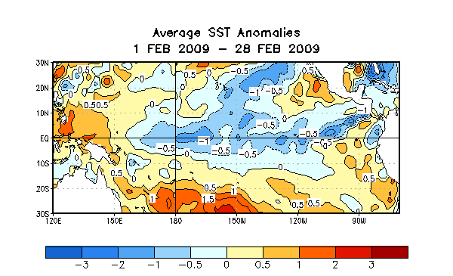

Figura 1. Anomalías promedio en la Temperatura de la Superficie del Océano (SST) en °C para el período de cuatro semanas desde el 1 al 28 de febrero de 2009. Las anomalías son calculadas con respecto a los promedios semanales del período base de 1971-2000 (Xue et al. 2003, J. Climate, 16, 1601- 1612).

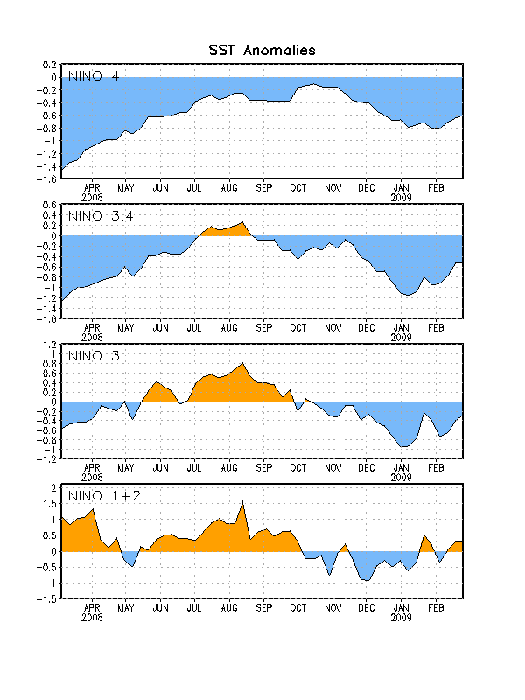

Figura 2. Series de Tiempo de áreas promediadas para las anomalías en la temperatura (°C ) de la superficie del océano (SST) en las regiones de El Niño [Niño-1+2 (0°-10°S, 90°W-80°W), Niño 3 (5°N-5°S, 150°W-90°W), Niño-3.4 (5°N-5°S, 170°W-120°W), Niño-4 (150°W-160°E y y 5°N-5°S)]. Las anomalías de SST son variaciones de los promedios semanales del período base de
1971-2000 (Xue et al. 2003, J. Climate, 16, 1601-1612).

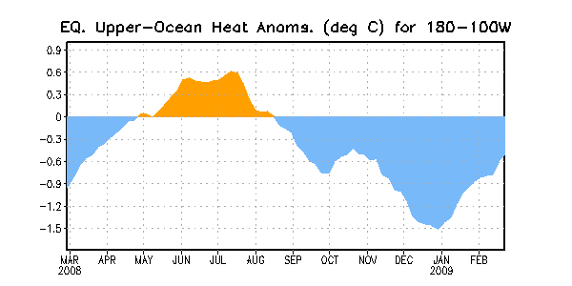

Figura 3. Anomalías en el contenido calórico (en °C) en la parte superior del océano para áreas promediadas en el Pacífico ecuatorial (5°N-5°S, 180°W-100°W). Las anomalías en el contenido calórico son computadas como variaciones de los promedios semanales del período base de 1982-2004.

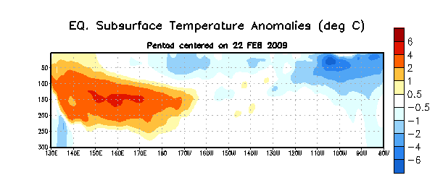

Figura 4. Sección de profundidad y longitud en las anomalías en la temperatura (°C) en la parte superior del océano Pacífico ecuatorial (0-300m) centralizada en la semana del 22 de febrero de 2009. Las anomalías son promediadas entre 5°N-5°S. Las anomalías son variaciones de los promedios semanales del período base de 1982-2004.

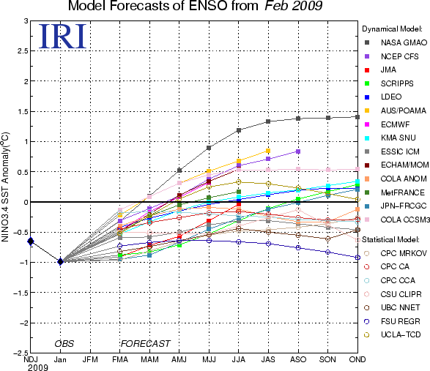

Figura 5. Pronósticos de las anomalías en la temperatura de la superficie del océano (SST) para la región de El Niño 3.4 (5°N-5°S, 120°W-170°W). Figura cortesía del Instituto de Investigación Internacional (IRI por sus siglas en inglés) para Clima y Sociedad. Figura actualizada el 19 de febrero de 2009.

